006_컨테이너 업체 미팅
미팅명 | 006_컨테이너 업체 미팅
날짜, 시간 | 2026-04-21 11:00 ~ 00:00 | 장소, 주소 | 커피숍 (Đà Lạt Xưa coffee) / WCXR+8CV, Nguyễn Thị Nghĩa, Phường 2, Xuân Hương - Đà Lạt, Lâm Đồng
참석자
소속 | 이름 | 직책 | 연락처
넥스트그린 | 이효진 | 대표 | 010-3916-6381
넥스트그린 | 김보묵 | 팀장 | 010-7109-6564
넥스트그린 | 남승진 | 통역 | 010-
기타 | NGYEN HOAN NHAT | VAN TIN 건설 업체/사장
회의내용
- 식물공장콘테이너형 제작하는것에대한 의논함
회의사진
미팅사진 1   | 미팅사진 2  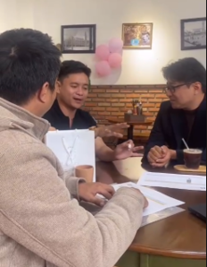 | 미팅사진 3  